ГУ «Витебский областной центр гигиены, эпидемиологии и общественного здоровья»

Чем дым табачный вас «порадует»…
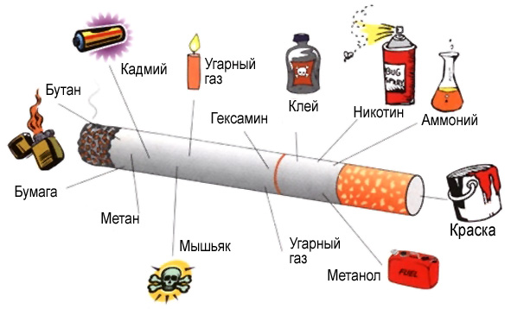

Все эти вещества и многие другие оседают в лёгких курильщика в виде смол. К радиоактивным компонентам, найденным в очень высокой концентрации в табачном дыму, относятся полоний-210, калий-40, радий-226, радий-228 и торий-228. Четко установлено, что радиоактивные компоненты являются канцерогенами и имеют свойства при попадании в организм со временем накапливаться в нём.

Последствия курения…

Язва желудка Рак легкого Облитерирующий эндартериит
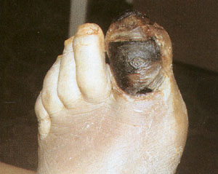
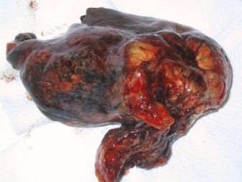
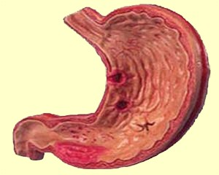

и многое-многое другое… «в подарок» от табака. Задумайся!!!

2011 г.

